**Homilie – Dertigste zondag door het jaar – jaar C 27.10.2013** *Sirach 35, 12-14.16-18 / Lucas 18, 9-14*

***Hoe sta ik voor het Aangezicht van de Eeuwige?***

*‘Het gebed van de arme dringt door de wolken heen. Zolang het zijn doel niet bereikt, rust het niet.’* Woorden die we zojuist beluisterd hebben in de eerste lezing uit het boek Jezus Sirach. Het zou het besluit kunnen geweest zijn van het evangelie dat we vorige week beluisterd hebben: over die weduwe die bleef aandringen bij een onrechtvaardige rechter om gehoord te worden en om haar recht te krijgen.

Vandaag gaat het in het evangelie niet zozeer om het aanhoudend bidden, maar eerder om een gebedshouding. We hoorden het verhaal van een Farizeeër en een tollenaar, twee contrastfiguren die in de joodse samenleving ver van elkaar verwijderd zijn.

Farizeeën leven als modelgelovigen die de Wet heel nauwkeurig onderhouden. Dat is de enige weg om bij God ‘in orde’ te zijn. En ze leggen dat ook op aan de anderen met talloze minutieus uitgestippelde geboden en verboden.

Tollenaars staan bekend om hun afpersing en oplichterij. Hun samenwerking met de Romeinse bezetter wordt hen heel kwalijk genomen. Volgens de publieke opinie zijn zij als ‘zondaars’ gebrandmerkt voor altijd.

Als we – om de drie jaren – dit evangelie beluisteren in de zondagsviering, gaat onze sympathie meestal uit naar de tollenaar en verdenken we de Farizeeër van hoogmoed en hypocrisie. Traditioneel wordt de verhouding tussen Jezus en de Farizeeën ook negatief belicht. Vooral bij Matteüs vinden we hevige discussies en scherpe uitspraken (Mt. 23). Farizeeën worden huichelaars genoemd die anderen ondraaglijke lasten op de schouders leggen. Ze worden witgekalkte graven genoemd, vanbuiten mooi, vanbinnen vol onreinheid. Wat Jezus aanklaagt is de verstarde godsdienstigheid, die uiterlijke plichtsvervulling belangrijker acht dan oprechte aanhankelijkheid aan God en de medemens.

De Farizeeër uit het evangelie van vandaag wordt tegen die achtergrond beoordeeld. Maar we kunnen toch heel wat positief over hem zeggen. Hij is geen rover, echtbreker of bedrieger. Hij is een vroom man die zelfs meer doet dan wat voorgeschreven is. Hij gaat naar de tempel en bidt met opgeheven hoofd, zoals het gebruikelijk is. Hij is dus eigenlijk een ‘rechtvaardige’.

De tollenaar is een ‘zondaar’. Volgens de opvattingen van die tijd hoort hij niet thuis in de tempel. Zijn situatie is religieus gezien uitzichtloos, zijn schuld onherstelbaar. Toch trekt het ‘heilige’ hem aan en gaat hij bidden in de tempel. Hij durft zijn ogen niet opheffen naar de hemel, omdat hij weet dat hij verkeerd leeft. Hij heeft aan God niets aan te bieden, behalve zijn onrechtvaardige praktijken en het besef van zijn zondigheid. Het enige wat hem rest is een beroep doen op Gods barmhartigheid.

De Farizeeër staat daar met een gerust gemoed. Hij is méér dan in orde en kan zonder schroom het hoofd omhoogheffen. Maar in plaats van God te danken om alles wat hij van Hem ontvangt, prijst hij zichzelf. En hij zet zijn eigen voortreffelijkheid in de verf door minachtend over de tollenaar te spreken. Hij mist elk aanvoelen van eigen beperktheid en heeft geen nood aan bekering of vergeving.

Wie van de twee hoort het meest thuis in de tempel? Of bij wie vindt God het gemakkelijkst toegang? Die vragen zijn voor Lucas belangrijk, want tussen de lijdensvoorspellingen door vertelt hij over mensen die door hun levenshouding, hun geloof en de wil om zich te bekeren, dicht bij Jezus staan. De weduwe uit de parabel van vorige week geeft blijk van een onwankelbaar vertrouwen. Zacheüs deelt de helft van zijn bezit aan de armen. De blinde in Jericho volgt Jezus na zijn genezing. En de tollenaar uit de parabel vandaag maakt indruk omwille van zijn eerlijkheid.

Ook al blijft hij op een afstand staan, ver van het ‘Heilige der heiligen’, de plaats waar de tollenaar zich bevindt is heilig. Die plaats wordt gevuld met waarheid en echtheid, met vertrouwen en de nabijheid van God. Ook zijn gebed om vergeving treft. De houding van de tollenaar en zijn woorden hebben later heel wat monniken geïnspireerd om dezelfde weg van bekering te gaan. *‘God, wees mij zondaar genadig’* is de uitdrukking van een levenshouding geworden, die past bij iedere christen. De keuze van Jezus voor de tollenaar toont aan dat het besef van menselijke kleinheid iets ‘heiligs’ is.

Wat is er van de Farizeeër in mij en wat van de tollenaar? Hoe bidden wij? Is er plaats voor erkenning van mijn tekorten, maar ook voor vertrouwen op Gods ontferming? Als ik zelf gezien wil worden, hoeveel ruimte geef ik dan aan de ander? Het antwoord op deze vragen heeft alles te maken met *mijn durven staan voor het Aangezicht van de Eeuwige*. Wij mogen bij God ons zoeken en ons falen laten zien. En wij mogen vertrouwen op zijn genade en zijn ontferming. Dan kunnen we straks het schroom, maar ook met overtuiging zeggen: *‘We zijn met ons hart bij de Heer’*.

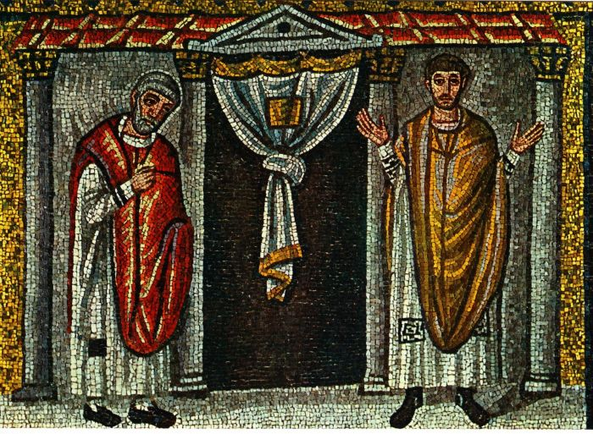

*Mozaïek, 6de eeuw; San Apollinare Nuovo, Ravenna, Italië*

*Jan Verheyen – Lier.*

*30ste zondag door het jaar C – 27.10.2013*

**Bij de afbeelding:** Mogelijk duidt de zwarte ruimte de plek van Gods aanwezigheid aan. Dan staat de tollenaar rechts van het heilige en de farizeeër links. Dat zou dan rijmen op Jezus’ verhaal over het Laatste Oordeel waar de goeden aan de rechterkant verzameld worden en de verkeerden aan de linkerkant. Het zou ook rijmen op de traditionele voorstelling dat links en rechts van Jezus twee moordenaars werden gekruisigd. Een van de twee betuigde spijt, en is de geschiedenis ingegaan als de goede moordenaar. Op afbeeldingen wordt hij altijd aan Jezus’ rechterhand geplaatst. Meestal wendt hij zich naar Jezus toe, terwijl de linkse zich van Jezus afwendt. Dat zien we op deze afbeelding ook. De goede bidder staat rechts van het heiligdom, er enigszins naartoe gewend. De verkeerde bidder staat links, zelfs met zijn rug naar het heiligdom. En dan nog dit: de tollenaar heeft een wit rondgeschoren kapsel. Zo werd de apostel Petrus in die tijd altijd afgebeeld. Is dat toeval? Of heeft de berouwvolle Petrus na de verloochening van Jezus model gestaan voor de voor de arme zondaar die zich op de borst klopt?